Клуб веселых математиков

учитель Сергиеня С.Л.
Ведущий
Друзья! На КВМ веселый
Мы снова в гости к вам пришли.
Мы очень ждали этой встречи
И постарались, как могли.
(Выходит команда БАМ.)
Вас приветствует команда БАМ.
Наш девиз: «Будем активно мыслить».
Капитан команды. Привет, друзья! Сегодня в школе
Большой и интересный день,
Мы приготовили веселый
Наш школьный вечер КВМ.
КВМ — соревнование
В остроумии и знании.
Чтоб этот вечер КВМ
Вам по душе пришелся всем,
Нужно знанья иметь прочные,
Быть веселым и находчивым.
А этот КВМ сейчас
Науке посвящается,
Что математикой у нас
С любовью называется.
Она поможет воспитать
Такую точность мысли,
Чтоб в нашей жизни все познать,
Измерить и исчислить.
(Выходит команда ПУПС.)
Вас приветствует команда ПУПС.
Наш девиз: «Пусть ум победит силу»
Капитан команды Мы веселые ребята,
И не любим мы скучать.
С удовольствием мы с вами
В КВМ будем играть.
Мы отвечаем дружно,
И здесь сомнений нет.
Сегодня будет дружба
Владычицей побед.
И пусть острей кипят борьба,
Сильней соревнование.
Успех решает не судьба,
А только наши знания.
И, соревнуясь вместе с вами,
Мы остаемся друзьями.
И так пусть борьба кипит сильней
И наша дружба крепнет с ней.

Разминка команд
Каждая команда получает по три задания (первое и второе задания оформлены на альбомных листах, третье — на карточках).
1. Определи время по этим часам (рис, I):
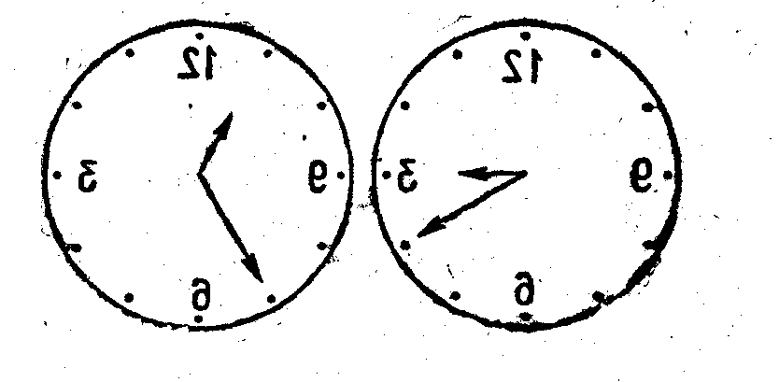
2. Поменяй местами две цифры так, чтобы равенства были верными:
69 : 3 = 7, 7 • 6 = 58
3. а) Для команды БАМ.
Расположи карточки (рис. 2) так, чтобы площади фигур, начерченных на них, уменьшались. Если карточки будут расположены правильно, то ты сможешь прочитать текст.
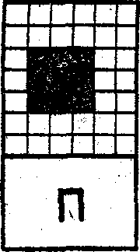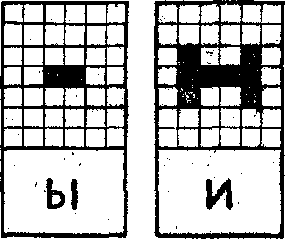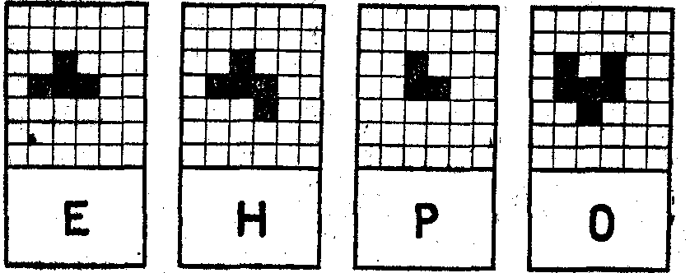
б) для команды ПУПС.
Расположи карточки (рис.3), так чтобы произведения, записанные на них, возрастали. Прочитай текст.
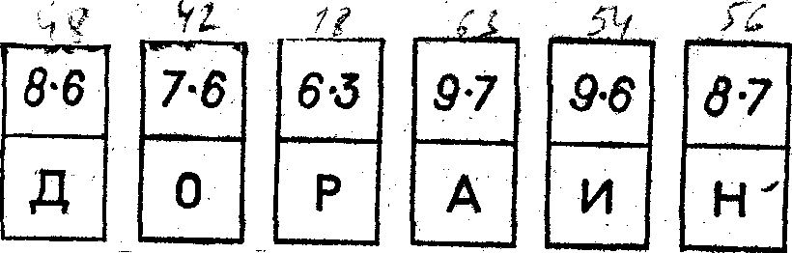
Соревнование счетчиков
Из каждой команды выделяются по три счетчика, каждый из них выполняет одно задание.
1. На доске изображен квадрат, разделенный на 9 клеток. К доске выходят от каждой команды по одному счетчику. Они по очереди вписывают в любые клетки квадрата числа от 1 до 9 включительно (рис. 4).
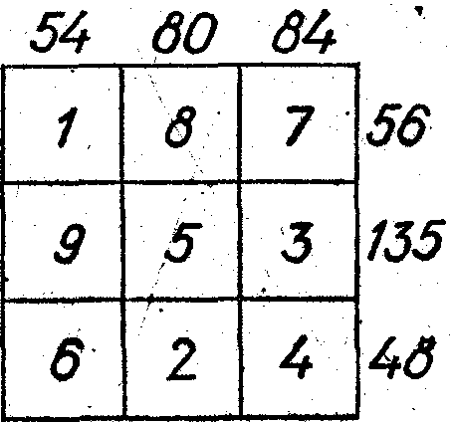
Когда таблица заполнена, первый счетчик находит произведения трех чисел, записанных в каждой столбце, записывает произведения на доске, а затем устно находит сумму трех произведений. Второй счетчик находит произведение чисел, записанных в каждой строке, и полученные три числа складывает. Счетчики записывают результаты на доске и сравнивают их:
54 + 80 + 84 = 218
56 + 135 + 48 = 239
218 < 239
Очки начисляются команде, счетчик которой выполнил задание быстрее и без ошибок. Правильность решения проверяют болельщики и члены команды.
2. Счетчик получает карточку, на которой записаны примеры и дан код для расшифровки. Счетчику необходимо решить примеры, выписать все ответы в одну строчку и каждую цифру заменить буквой по указанному коду (рис. 5).
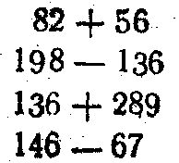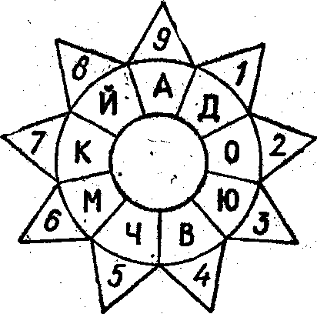

Д ю й м о в о ч к а

3. Третье задание — «Проработаем на ЭВМ». На доске изображена ЭВМ (рис. 6). ЭВМ выполняет все четыре арифметических действия. На табло появилось число 36. Какое число было заложено в машину? (24.)
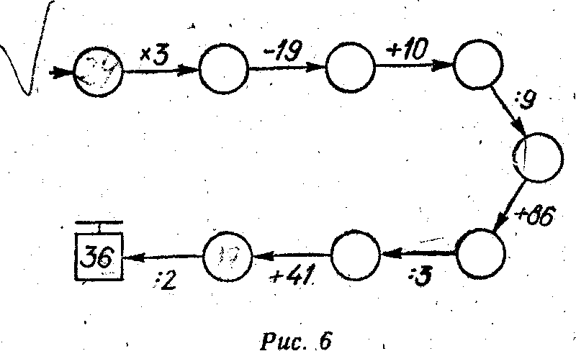
Пока счетчики выполняют задания, болельщики принимают активное участие в викторине. Ее содержание примерно следующее:
1. Ире и Лене вместе 12 лет, причем Ира на 10 лет старше Лены. Сколько лет Ире и сколько лет Лене? (Ире 11 лет, Лене 1 год.)
2. Миша получил сдачи 10 коп. тремя различными монетами. Какие монеты он получил? (5, 3, 2.)
3. Брат говорит сестре: «Дай мне 10 коп., и тогда денег у нас будет поровну». На сколько копеек меньше было у брата, чем у сестры? (На 20 коп.)
4. У рабочего была путевка в дом отдыха с 15 августа по 7 сентября включительно. Сколько дней отдыхал рабочий? (24 дня.)
Конкуре капитанов .
1. Задание с кубиками.
Капитаны получают по три кубика (красный, синий, зеленый) и выполняют задания одновременно.
Построй башню так, чтобы:
- красный кубик был выше синего, а зеленый между ними;
- зеленый кубик был не нижний и не верхний, а синий выше красного;
- синий кубик был в середине, а красный ниже зеленого.
Положить кубики в ряд так, чтобы:
- синий кубик был между красным и зеленым, красный слева от синего;
- красный кубик был правее синего, а зеленый между ними;
- зеленый кубик был в середине, а красный слева от него.
2. Представь каждое число в виде произведения двух чисел и замени его буквой, записанной на пересечении строки и столбца, номера которых совпадают с множителями данного числа (рис. 7). Прочитай, зашифрованный текст.
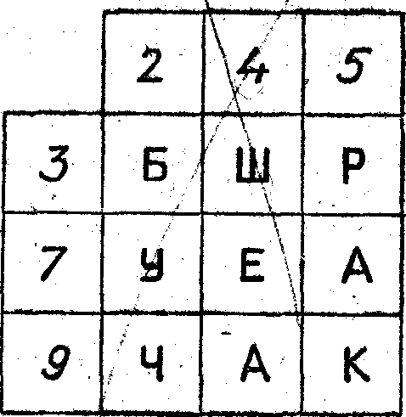
Капитаны выполняют задание устно, буквы записывают на доске.
3. На доске изображены шесть точек (рис. 8), из которых никакие три не лежат на одной прямой. Соедини каждые две точки отрезком. Сколько отрезков можно провести?
• •
• •
• • (рис. 8)

4. Мысленно переставь местами одинаковые фигуры. Прочитай написанное (рис, 9).
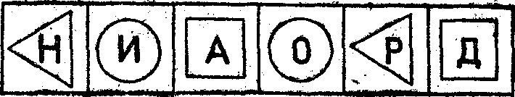
Задание болельщикам
Пока капитаны выполняют задания, болельщики команд по очереди задают друг другу следующие вопросы:
1. Лиса наловила 15 окуней и разложила их в 5 кучек так, что во всех кучках было разное число рыб. Попробуйте и вы так разложить.
2. Заяц вытащил 8 морковок и съел их все, кроме 5. Сколько морковок осталось? (5 морковок.)
3. Выглянув на повороте в окно, Ира заметила, что перед нею 9 вагонов, а за ней еще 7. Сколько вагонов в поезде, в котором ехала Ира (17 вагонов.)
4. Ира и Лена собирали грибы. Вместе они собрали на 18 грибов больше, чем Ира, и на 12 грибов больше, чем Лена. Сколько грибов собрала Ира и сколько грибов собрала Лена? (Лена собрала 18 грибов, Ира 12 грибов.)
5. Волк и Лиса соревновались в беге. Кто какое место занял, если известно, что Волк был одним из первых, а Лиса была предпоследней? (Лиса — первая, Волк — второй.)
6. Одна машина перевозит три бетонные плиты. Сколько потребуется машин, чтобы перевезти 10 таких плит? (4 машины.)
Соревнование смекалистых
Из каждой команды выходят по одному смекалистому, получают конверты с заданиями, садятся за столы и выполняют их.
1. Расставь четыре числа 5 в таблице (рис. 10) так, чтобы в каждой строке, в каж-
дом столбце и по двум диагоналям встречалось только одно число.
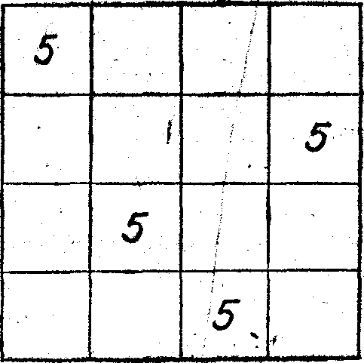
2. Восстанови запись (рис. 11). Одинаковые фигуры обозначают одинаковые цифры.
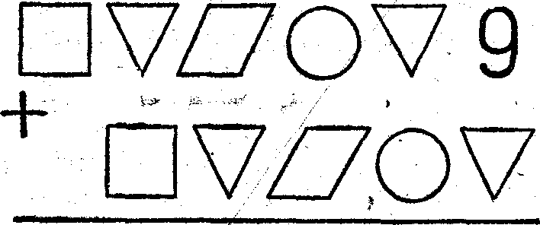
3. Из девяти одинаковых палочек составь пять треугольников (рис, 12).
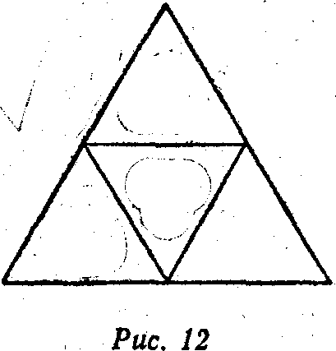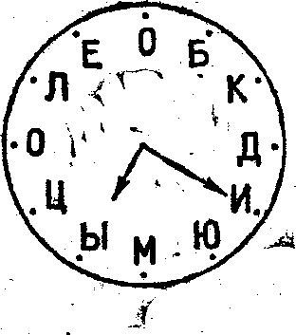
Эстафета команд
На доске нарисованы часы, на циферблате вместо чисел стоят буквы (рнс. 13). Для каждой, команды столбиком записаны примеры:
324:54= 168 : 28=
144:12= 96: 8=
800 : 80= 200 : 20=
126:14= 117:13=,
171 : 57= 186 : 62=
96:12= 200 : 25=
98 :14= 91 : 13=
Команды выстраиваются вдоль доски и по очереди решают примеры (по одному примеру каждый). Решив пример, ученик записывает не ответ, а букву, соответ-ствующую этому числу, которую находит на циферблате часов, и быстро передает мел следующему ученику, а сам садится на место. Если все примеры будут решены верно и ответы правильно заменены буквами, то болельщики каждой команды прочитают слово «Молодцы».
Игра КВМ окончена.

